**Databázové systémy I.**

Návrh databáze pro kryptoměnové portfolio a pro

síť peer-to-peer transakcí

­­­­

Michal Ručka 12 11. 2023

Obsah

1 Specifikace zadání 1

1.1 Vize 1

1.2 Role 1

1.3 Vstupy 1

1.4 Výstupy 2

1.5 Funkce 2

2 Datová analýza 3

2.1 Konceptuální datový model 3

2.2 Relační datový model 3

Popis změn v dokumentu

|  |  |  |  |
| --- | --- | --- | --- |
| **Jméno** | **Datum** | **Typ úpravy** | **Verze** |
| Michal Ručka | 12. 11. 2023 | Vytvoření dokumentu, tvorba osnovy a rozpracování zadání | 1.0 |
| Michal Ručka | 19. 11. 2023 | Úprava textové části, přidání diagramů | 2.0 |
| Michal Ručka | 27. 11. 2023 | Úprava chyb po revizi | 3.0 |
|  |  |  |  |
|  |  |  |  |
|  |  |  |  |
|  |  |  |  |
|  |  |  |  |
|  |  |  |  |
|  |  |  |  |
|  |  |  |  |

# Specifikace zadání

## Vize

Hlavním cílem tohoto projektu je vytvořit informační systém pro mobilní aplikaci, která bude sloužit jako portfolio pro držitele kryptoměn. Tento systém umožní uživateli jednoduše sledovat celkovou hodnotu jeho portfolia, a to bez nutnosti připojení jeho hardware peněženky k PC. Druhý cíl tohoto projektu je zprostředkovat hledání druhé strany pro peer-to-peer (dále jako P2P) transakce. Tohoto budou využívat uživatelé, kteří nechtějí své transakce provádět na burze, kde musí platit poplatky.

## Role

V tomto systému se objevují 3 hlavní role, a to role klasického uživatele, vexláka a role administrátora aplikace. Klasický **uživatel** se vyznačuje tím, že využívá pouze služeb aktivního vedení portfolia. Do systému zadává, jaký objem kryptoměn drží a následně je mu zobrazována celková hodnota jeho portfolia. **Vexlák** je role, která vychází z uživatele, ale odlišuje se od něj tím, že využívá možnosti hledání protějšku pro P2P transakce. Má tedy možnost vytvořit P2P nabídku, anebo na nějakou již dostupnou přistoupit. **Administrátoři** jsou zodpovědní za správu uživatelských účtu a za řešení případných problémů.

## Vstupy

Systém je především určen pro aktivní vedení kryptoměnového portfolia - tzn. pro zaznamenávání nákupů a prodejů uskutečněných uživatelem. Každé **portfolio** bude povinně evidovat jeho název a soubor transakcí, z čehož se následně získají všechny druhy držených kryptoměn a jejich celkový objem. Dále můžeme na portfolio navázat libovolný počet kryptoměnových adres, ze kterých systém vyčte dané transakce. **Transakce** nutně evidují druh kryptoměny, objem transakce, hodnotu kryptoměny v moment provedení transakce a její datum.

U **uživatele** nás zajímá jeho email, telefon, heslo a jeho preferovanou měnu (USD, EUR, …). Dále u něj můžeme evidovat jeho investiční cíle a míru rizika, kterou je ochoten podstupovat. U **vexláka** evidujeme navíc ještě lokace (ve formě PSČ či názvu měst), na kterých má v plánu provádět P2P obchody.

U jednotlivých **P2P nabídek** nutně evidujeme druh kryptoměny, její objem, požadovanou cenu, status nabídky a místo, kde má obchod proběhnout. Dále může tvůrce nabídky přidat zda-li je možno smlouvat o ceně či zda-li má zájem o směnu za jinou kryptoměnu.

## Výstupy

Jedním z výstupů je **seznam nabídek P2P obchodů**, který bude dostupný všem uživatelům, kteří mají roli vexláka. Tyto nabídky budou tvořeny druhem nabízené kryptoměny, jejím nabízeným objemem a místem (PSČ, město), kde daný obchod proběhne. Dále také hodnotou požadovanou tvůrcem nabídky, reálnou hodnotou vypočtenou z aktuální ceny kryptoměny a jejich rozdíl. Vše se bude zobrazovat v uživatelem zvolené preferované fiat (státní) měně. Tento seznam nabídek bude podporovat filtrování dle druhu kryptoměn, jejich objemu, místa prodeje, celkové hodnoty či dle největšího rozdílu mezi požadovanou a reálnou cenou.

Dalším výstupem bude samotné **portfolio**. Uživatel může mít libovolný počet různých portfolií. Každé portfolio bude uživateli zobrazovat seznam držených kryptoměn, jejich celkový objem s celkovou částkou vypočítanou dle aktuální hodnoty na trhu. Dále se uživateli bude zobrazovat rozdíl částek mezi aktuální hodnotou a hodnotou ve dni nákupu. Uživatel bude mít také možnost zobrazit si přehled získaný ze všech jeho portfolií. Tento přehled bude zobrazovat nejúspěšnější a nejprodělečnější transakce, celkovou hodnotu všech portfolií i s percentuálním podílem druhu držených kryptoměn a další různé statistiky.

## Funkce

Jedna z důležitých funkcí je **zobrazení kontaktních údajů** zadavatele a zájemce o P2P transakci. Tato funkce bude volána v případě, že zájemce najde vhodnou nabídku a zažádá si spojení se zadavatelem. Systém zprostředkuje výměnu kontaktních údajů mezi zadavatelem a zájemcem a nastaví status daného obchodu na „probíhá.“ Jestliže se obě strany dohodnou a obchod proběhne v pořádku, tak se status nabídky změní na „proběhlo“ a taktéž se odstraní ze seznamu aktivních nabídek. V opačném případě se status obnoví na „dostupné.“

# Datová analýza

## Konceptuální datový model

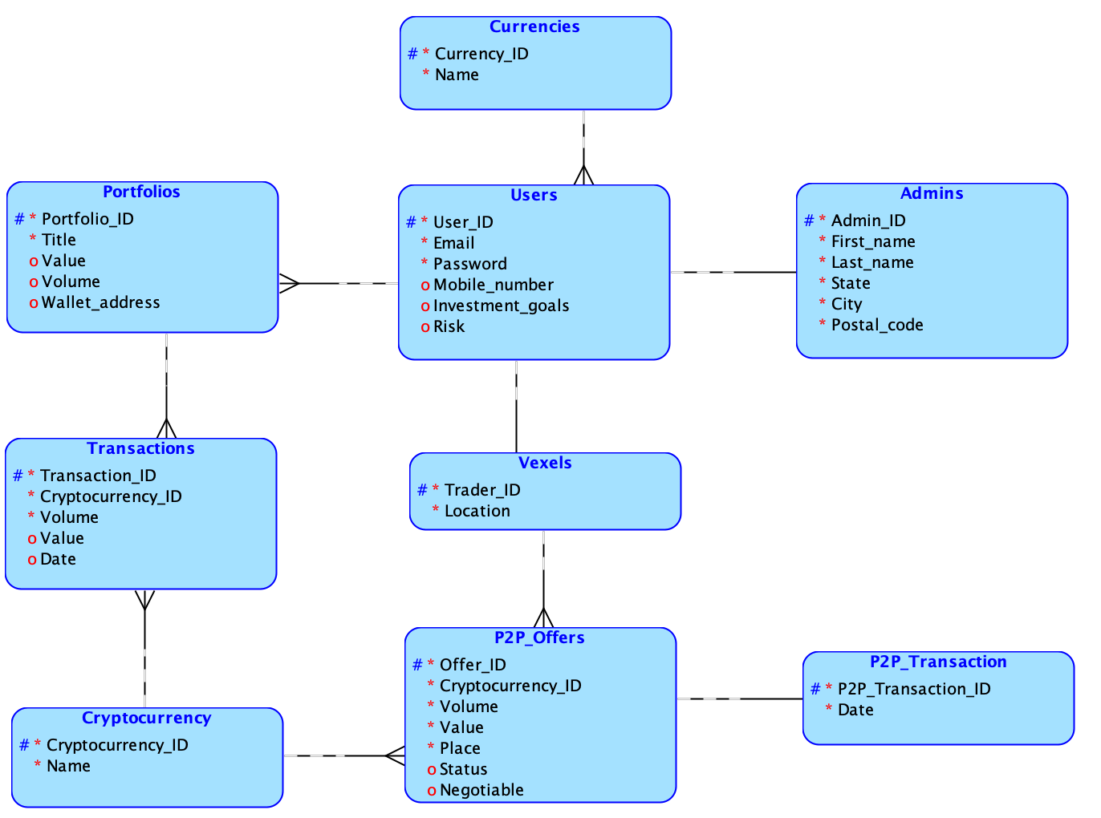

## Relační datový model

